合同编号：SHNH-2025

更换显示器和主板
服务合同

使用单位： 中国人民解放军93617部队
维保单位： 北京三汇能环科技发展有限公司

一、概况：
甲方 |  | 中国人民解放军93617部队 |  |  |  | 乙方 | 北京三汇能环科技发展有限公司
项目地址 |  | 北京市平谷区马昌营镇毛官营路11号院 |  |  |  | 报修电话 | 400-636-7337 52408023
联系人 |  | 邢工 |  |  |  | 项目编号 | NHY-20250313-W-05-01-020
联系电话 |  | 16689596075 |  |  |  | 客服电话 | 18001317823 13311312509
传真/邮箱 |  |  |  |  |  | 负责人 | 周红梅 13311312509
机 组 概 况
序号/项目 | 设备名称 |  | 品牌 | 型号 | 单位 | 数量 | 生产日期 | 备注
1 | 锅炉 |  | / | DER770.700KW | 台 | 1 | / | /
现状 | 主板和显示屏故障无法正常使用。
方案 | 更换主板和显示屏一套。
一．合同标的：主板和显示屏一套。
二．产品质量标准：更换主板和显示屏后机组运行正常。
三．交（提）货时间：2025年03月18日
四．交（提）货地点：北京市平谷区马昌营镇毛官营路11号院
五．供需双方的权利义务：
- 需方对产品质量提出异议，必须在收到产品之日起，15日内向供方以书面形式提出；
- 供方应确保产品正常，否则需方有权中断合同；
- 供需双方对产品质量有异议，双方协商提交公认的权威部门检测。
六. 本合同一式贰份，甲乙双方各执壹份；
七. 本合同未尽适宜，双方另行协商；
八. 本合同发生纠纷，由双方协商解决。协商失败，有权向原告所在地法院起诉。
九．质保期限：主板和显示屏自安装之日起质保一年（人为损坏除外）。
十．履行的地点：北京市平谷区马昌营镇毛官营路11号院
十一．履行的期限：2025年03月13日至2025年03月30日。
十二．费用：
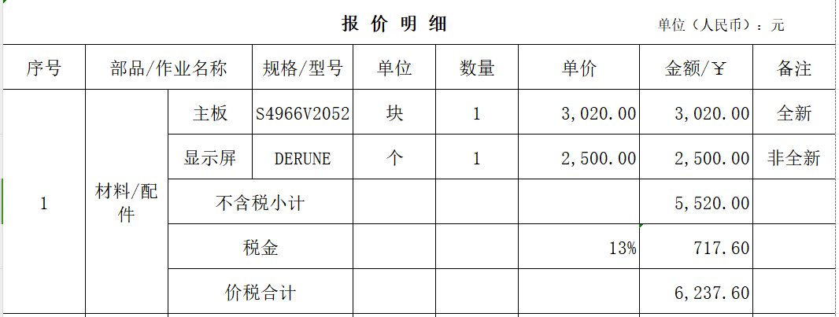
十三．付款方式：1.合同签订后7日内，支付合同额的100% 计 6237.60元，即大写人民币陆仟贰佰叁拾柒元陆角整。
2.甲方支付费用前，乙方开具相关税率发票给甲方。
3.甲方增值税发票的开票信息：
名 称：中国人民解放军93617部队
税 号：
注册地址：
开户银行：
账 号：
3.支付方式：汇款至乙方指定账号
名称：北京三汇能环科技发展有限公司
税号：9111 010 6666 295220 C
地址及电话：北京市丰台区花乡高立庄616号新华国际中心A座2层216室 010-52408023
开户行：民生银行北京西客站支行
账 号：161980674

甲方（签章）： 乙方（签章）：北京三汇能环科技发展有限公司

法定代表人（签字）： 法定代表人（签字）：

年 月 日 年 月 日

